Отчет по мероприятиям за март 2023
10.04.2023
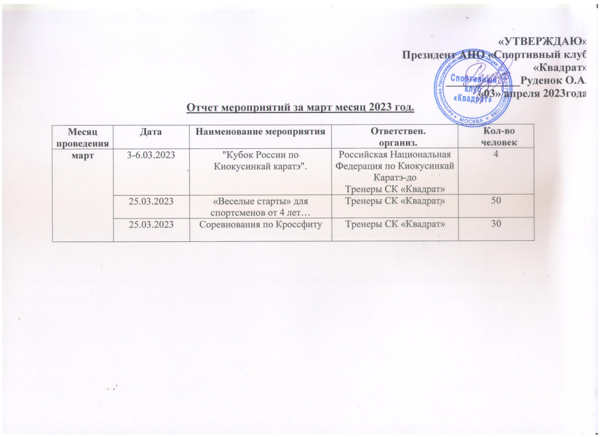

Адрес страницы: http://brateevo.mos.ru/socially-oriented-non-commercial-organizations-/avtonomnaya-nekommercheskaya-organizatsiya-sportivnyy-klub-kvadrat-/detail/11518135.html
Управа района Братеево города Москвы

